
计算与智能创新学院
2025 计算机科学与技术-电子信息本硕融通培养方案（产教融合班适用）
一. 学科专业简介
复旦大学计算与智能创新学院秉承计算机科学与技术专业多年的人才培养经验，积极响应国家重大发展战略和复旦大学新工科本研融通的新举措，充分依托综合性大学优势，聚焦计算机科学、计算机工程和计算机应用全能型的人才培养，造就具有扎实的理论基础、树立计算机系统观点、熟悉计算机科学与工程核心原理、具备计算机系统能力、具有国际视野和参与国际竞争与协作的全能型人才，为中国乃至世界的计算机科学探索、计算机工程实施和计算机应用健康持续发展提供强有力的人才支撑。
二. 培养目标
旨在培育具有深厚底蕴与前瞻视野的计算机科学与技术领域精英。学生将系统掌握计算机领域的核心理论、专业知识及实操技能，同时在数理科学等多个维度实现跨领域融合的综合素养。要求学生精通至少一门外语，具备卓越的问题解析、独立研究等能力。通过本研融通培养，构建起循序渐进、层层深入的学习路径，为学生的成长与发展提供持续且强劲的动力，助力其在计算机科学与技术领域稳步迈向顶尖行列。
三. 基本要求
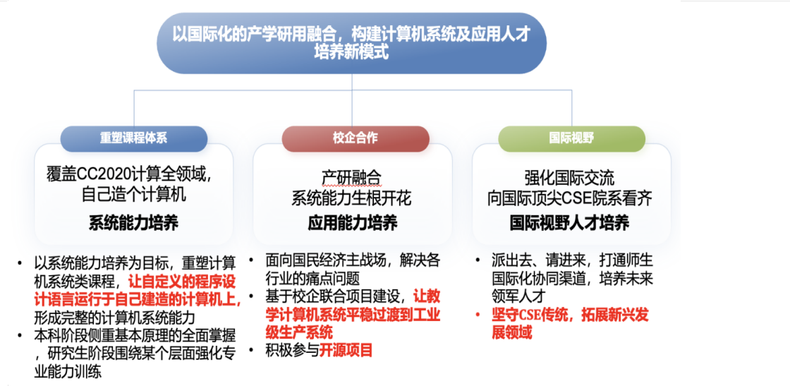
四. 修业要求

1.修业年限：6年
2.学业升段考核要求：
学段 | 考核时间 | 考核方式 | 考核内容
本科生学段 | 2年级（学业绩点排名后10%的学生）、3年级结束 | 面试成绩 50 % | 面试内容：学生专业能力以及科研兴趣与潜力等方面
本科生学段 | 2年级（学业绩点排名后10%的学生）、3年级结束 | 学业成绩 50 % | 面试内容：学生专业能力以及科研兴趣与潜力等方面
本科生学段 | 2年级（学业绩点排名后10%的学生）、3年级结束 | 其他 0 % | 面试内容：学生专业能力以及科研兴趣与潜力等方面
研究生学段（博士生资格考核） |  | 面试成绩 %
研究生学段（博士生资格考核） |  | 学业成绩 %
研究生学段（博士生资格考核） |  | 其他 %
3.学业退出说明：
学段 | 退出形式 | 退出后修读专业
本科生学段 | ☑ 主动退出 | 计算科学与技术本科培养方案
本科生学段 | ☑ 考核不通过退出 | 计算科学与技术本科培养方案
研究生学段（博士生资格考核） | □ 主动退出
研究生学段（博士生资格考核） | □ 考核不通过退出
4.学业补入说明：
是否补入 | 补入时间 | 考核方式 | 考核内容
☑ 是 （总额不变，动态进出） | 2年级结束 | 面试成绩 50 % | 面试内容：学生专业能力、学术成就以及科研兴趣与潜力等方面
☑ 是 （总额不变，动态进出） | 2年级结束 | 学业成绩 50 % | 面试内容：学生专业能力、学术成就以及科研兴趣与潜力等方面
☑ 是 （总额不变，动态进出） | 2年级结束 | 其他 0 % | 面试内容：学生专业能力、学术成就以及科研兴趣与潜力等方面
☑ 是 （总额不变，动态进出） | 3年级结束 | 面试成绩 50 % | 面试内容：学生专业能力、学术成就以及科研兴趣与潜力等方面
☑ 是 （总额不变，动态进出） | 3年级结束 | 学业成绩 50 % | 面试内容：学生专业能力、学术成就以及科研兴趣与潜力等方面
☑ 是 （总额不变，动态进出） | 3年级结束 | 其他 0 % | 面试内容：学生专业能力、学术成就以及科研兴趣与潜力等方面
□ 否 （只出不进） | / | / | /
5.学位授予说明：
学段 | 时间 | 授予学位 | 学位类型 | 专业名称 | 学段审核要求
本科生学段 | 4年级 | 工学学士 |  | 计算机科学与技术 | □ 按照不少于总学分比例 %
 |  |  |  |  | ☑ 按照不少于学分数 142
 |  |  |  |  | ☑ 必修课组须通过
 |  |  |  |  |  | 通识教育课程 39 学分
 |  |  |  |  |  | 专业培养课程 62 学分
 |  |  |  |  |  | 专业进阶模块 34 学分
 |  |  |  |  |  | 荣誉项目 学分
 |  |  |  |  |  | 融合创新能力实践模块 7 学分
 |  |  |  |  | □ 其他
研究生学段（博士生资格考核分流） | 6 年级 | 电子信息硕士 | 专业学位 | 计算机科学与技术 | □ 按照本硕融通培养方案进行毕业审核
 |  |  |  |  | ☑ 按照硕士培养方案进行毕业审核
 |  |  |  |  | □ 其他
五. 学分要求

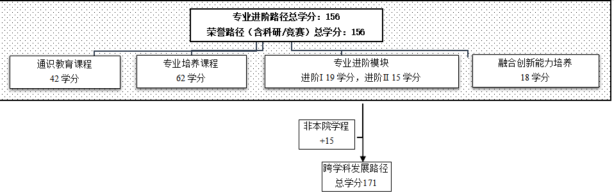
1、专业进阶路径：156 学分
本路径学生本硕期间必须修满教学计划规定的 156 学分，包括通识教育课程42学分、专业培养课程 62 学分、专业进阶I修读 19 学分、专业进阶II修读 15 学分、融合创新能力培养 18 学分。
其中，本科学段需要完成 142 学分（含实践学分不低于 36 学分；含美育学分不少于2学分，其中至少在“美学和艺术史论类”或“艺术鉴赏和评论类”课程中修读1学分，并至少参与一项艺术实践活动；劳动教育不少于32学时，并满足劳动周教育要求），包括通识教育课程 39 学分、专业培养课程 62 学分、专业进阶模块修读 34 学分、融合创新能力培养 7 学分。
2、 荣誉项目：156 学分
荣誉项目课程设置和修读要求请见本学院本科“荣誉项目”实施方案。下载地址：https://jwc.fudan.edu.cn/（复旦大学教务处）专业培养-常用文档。
3、跨学科发展路径：171学分
在专业进阶路径或荣誉项目基础上，修读1个非本专业独立开设的学程15学分，具体要求见教务处学程实施方案。

六. 学位要求
（一）本科学位
1. 4年级结束时，如达到学士学位要求者授予理学学士学位。
（1）修满规定的学分，达到本科教学培养方案规定的各项要求。
（2）以符合学生毕业时所在专业教学培养方案规定的所有课程的有效成绩为准计算平均绩点，且此平均绩点大于或等于2.0。
2. 本科学段主动退出和转段考核不合格退出本硕融通计划的学生，需按照本专业本科“2+X”培养方案修读课程，如达到学士学位要求者授予理学学士学位。
（二）研究生学位
达到硕士学位要求者授予电子信息硕士学位：
（1）硕士学位申请人提出学位论文答辩申请时，必须已修满学校规定的学分；所有修读课程成绩合格，其中学位课程平均绩点原则上不低于 2.5。
（2）硕士学位授予标准院系补充说明：
按照《复旦大学学位授予工作细则》的规定执行。专业学位硕士生申请学位没有发表学术论文的要求。
七. 课程体系与科研训练体系
1.课程体系

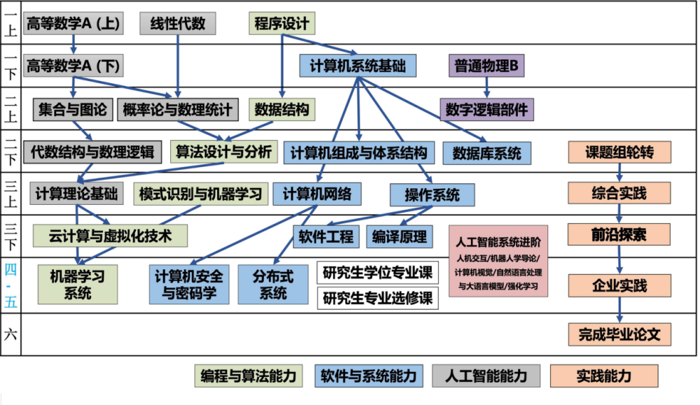
2.科研训练体系
针对本硕融通计划学生在二年级下学期设置《课题组轮转》，要求学生在3个以上不同课题组开展无学分轮转，通过参加讨论班以及交流讨论等方式了解不同研究方向并考虑自身科研兴趣。学期结束后初步确定导师及课题组。
在三年级上学期设置《综合实践》课程，在指导教师组的带领下完成一个与本专业研究方向密切相关的专业能力综合实践。本硕融通项目邀请企业和行业导师参与同时突出强调系统及工程实践能力。学期结束后正式确定导师及课题组。
在三年级下学期设置《前沿探索》课程，在课题组导师指导下完成一个与本专业研究方向密切相关的科研课题。本硕融通项目突出强调系统及应用型研究，可邀请企业和行业导师参与指导，最终成果体现为学术论文、技术报告、工具系统、开源项目或科创竞赛项目等（可合作完成）。
同时，鼓励学生结合《综合实践》和《前沿探索》课程申请FDUROP项目，并参与导师课题组的科研工作。
八. 课程设置与修读要求

(一) 通识教育课程（42学分,本科要求39学分）
1. 通识教育核心课程（29学分,本科要求26学分）
要求修读29学分，含思想政治理论课22学分（其中研究生学位课3学分），七大模块课程6学分(每模块≤1门)，并且不能修读第五模块，其中美育学分不少于2学分，大学生国家安全教育1学分。
2. 通识教育专项教育课程（13学分,本科要求13学分）
(二) 专业培养课程（62学分）
1. 学科基础课程（20学分,本科要求20学分）
(1) 工学基础课程（20学分,本科要求20学分）
课程名称 | 学分 | 学时 | 修读要求 | 课程代码 | 含实践学分 | 含美育学分 | 含劳动教育总学时 | 开课学期 | 研究生学位课程类别 | 备注
高等数学A(上）  Advanced Mathematics A I | 5 | 108 | 选修 | MATH10015 | 0.4 | 0 | 0 | 秋 | /
高等数学A(下）  Advanced Mathematics A II | 5 | 108 | 选修 | MATH10016 | 0.4 | 0 | 0 | 春 | /
线性代数  Linear Algebra | 3 | 72 | 选修 | CS10003 | 0 | 0 | 0 | 秋 | /
程序设计  Programming | 4 | 90 | 选修 | CS10004 | 2 | 0 | 0 | 1 | /
普通物理B  General Physics B | 3 | 72 | 必修 | PHYS10002 | 0 | 0 | 0 | 2 | /
2. 专业核心教育课程（42学分,本科要求42学分）
课程名称 | 学分 | 学时 | 修读要求 | 课程代码 | 含实践学分 | 含美育学分 | 含劳动教育总学时 | 开课学期 | 研究生学位课程类别 | 备注
计算机系统基础  Principles of Computer System | 3 | 90 | 必修 | CS10005 | 1 | 0 | 0 | 2 | /
数字逻辑与部件设计  Digital Logic and Component Design | 3 | 54 | 必修 | CS20008 | 1 | 0 | 0 | 3 | /
数据结构  Data Structure | 4 | 90 | 必修 | CS20009 | 2 | 0 | 0 | 3 | /
集合与图论  Set Theory and Graph Theory | 3 | 72 | 必修 | CS30043 | 1 | 0 | 0 | 3 | /
数据库系统  Database Systems | 3 | 90 | 必修 | CS20001 | 2 |  |  | 4 | /
算法设计与分析  Algorithm Design and Analysis | 3 | 72 | 必修 | CS30016 | 1 | 0 | 0 | 4 | /
计算机组成与体系结构  Computer Organization and Architecture | 4 | 90 | 必修 | CS30052 | 2 | 0 | 0 | 4 | /
操作系统  Operating Systems | 3 | 90 | 必修 | CS30031 | 1 | 0 | 0 | 5 | /
计算机网络  Computer Networks | 3 | 54 | 必修 | CS30036 | 1 | 0 | 0 | 5 | /
模式识别与机器学习  Pattern Recognition & Machine Learning | 3 | 54 | 必修 | CS30037 | 1 | 0 | 0 | 5 | /
编译  Compilers | 3 | 90 | 必修 | CS30017 | 1 | 0 | 0 | 6 | /
软件工程  Software Engineering | 4 | 72 | 必修 | CS20020 | 2 | 0 | 0 | 6 | /
机器学习系统  Machine Learning Systems | 3 | 54 | 必修 | CS30058 | 2 | 0 | 0 | 6 | / | 也可修读《Machine Learning Systems》
(三) 多元发展课程
1. 专业进阶路径（34学分）
修满 34 学分。
（1）专业进阶模块I（修满 19 学分）
（2）专业进阶模块II（修满15学分）。如选择修读人工智能系统进阶模块课程，15学分需在该模块课程里进行修读。
(1) 专业进阶模块I（19学分,本科要求19学分）
课程名称 | 学分 | 学时 | 修读要求 | 课程代码 | 含实践学分 | 含美育学分 | 含劳动教育总学时 | 开课学期 | 研究生学位课程类别 | 备注
概率论与数理统计  Probability Theory and Mathematic Statistics | 3 | 72 | 必修 | STAT30001 | 1 |  |  | 3 | /
代数结构与数理逻辑  Algebra Structure and Mathematical Logic | 3 | 54 | 必修 | CS30015 | 0 |  |  | 4 | /
计算理论基础  Fundamentals of Computation Theory | 3 | 54 | 必修 | CS30021 | 0 | 0 | 0 | 5 | /
云计算与虚拟化技术  Cloud Computing and Virtualization Technology | 3 | 90 | 必修 | CS30055 | 1 | 0 | 0 | 6 | /
分布式系统  Distributed Systems | 3 | 54 | 必修 | CS30033 | 1 | 0 | 0 | 7 | /
计算机安全原理与实践  Computer Security Principle and Practice | 4 | 90 | 必修 | CSEC50002 | 1 |  |  | 7 | /
(2) 专业进阶模块II（15学分）
专业进阶模块II（修满15学分）。如选择修读人工智能系统进阶模块课程，15学分需在该模块课程里进行修读。
课程名称 | 学分 | 学时 | 修读要求 | 课程代码 | 含实践学分 | 含美育学分 | 含劳动教育总学时 | 开课学期 | 研究生学位课程类别 | 备注
数学分析BⅠ  Mathematical Analysis BⅠ | 5 | 108 | 选修 | MATH10012 | 0 | 0 | 0 | 1 | / | 可以替代《高等数学A(上)》
数学分析BⅡ  Mathematical Analysis BⅡ | 5 | 108 | 选修 | MATH10013 | 0 | 0 | 0 | 2 | / | 可以替代《高等数学A(下)》
电子系统导论  Introduction to Electronic Systems | 3 | 54 | 选修 | EST10003 | 0 |  |  | 2 | /
网络存储导论  Introduction of Network Storage | 2 | 54 | 选修 | CS20011 | 0.5 | 0 | 0 | 4 | /
编程方法与技术  Computer Programming: Methods and Techniques | 3 | 54 | 选修 | CS30048 | 2 | 0 | 0 | 5 | /
物联网与边缘计算  Internet of Things and Edge Computing | 3 | 54 | 选修 | CS40020 | 2 | 0 | 0 | 5 | /
类脑智能与人工通用智能  Brain-inspired Intelligence and Artificial General Intelligence | 2 | 36 | 选修 | CS30060 | 0 | 0 | 0 | 5 | /
计算机网络进阶  Advanced Topics in Computer Networks | 3 | 54 | 选修 | CS40004 | 0 |  |  | 6 | /
信息安全  Information Security | 3 | 54 | 选修 | CSEC30018 | 1 | 0 | 0 | 6 | /
信息论基础  Fundamentals of Information Theory | 2 | 36 | 选修 | CS30024 | 0 | 0 | 0 | 6 | /
数学建模  Mathematical Modeling | 2 | 36 | 选修 | CS30028 | 0 | 0 | 0 | 6 | /
数字信号处理  Digital Signal Processing | 3 | 54 | 选修 | CS30039 | 0 | 0 | 0 | 6 | /
移动互联网  Mobile Internet | 3 | 54 | 选修 | CS40016 | 0 | 0 | 0 | 6 | /
数据挖掘  Data Mining | 3 | 54 | 选修 | CS30005 | 1 |  |  | 6 | /
信息系统安全  Information Systems Security | 3 | 54 | 选修 | CSEC30015 | 0 | 0 | 0 | 6 | /
新型网络体系结构  Future Network Architecture | 3 | 54 | 选修 | CS40003 | 1 |  |  | 6 | /
领域数据科学  Domain-Specific Data Science | 3 | 54 | 选修 | CS40001 | 0 |  |  | 6 | /
大数据技术  Technique of Big Data | 3 | 54 | 选修 | CS30002 | 1 |  |  | 6 | /
卫星互联网  Satellite Internet | 3 | 54 | 选修 | ICE50001 | 0 | 0 | 0 | 6 | /
程序设计语言原理  Principles of Programming Languages | 3 | 54 | 选修 | CS40006 | 1 |  |  | 6 | /
数字图像处理  Digital Image Processing | 3 | 54 | 选修 | CS30004 | 1 | 0 | 0 | 6 | /
计算机图形学  Computer Graphics | 3 | 54 | 选修 | CS30006 | 0 |  |  | 6 | /
并发理论  Concurrency Models | 2 | 36 | 选修 | CS40017 | 0 | 0 | 0 | 7 | /
算法竞赛导论  Introduction to Algorithm Contest | 3 | 54 | 选修 | CS30044 | 1 | 0 | 0 | 7 | / | 仅限ACM学生选课
信息物理融合系统  Cyber-physical Systems | 3 | 90 | 选修 | CS40026 | 1 | 0 | 0 | 7 | /
算法竞赛进阶  Advanced Algorithm Contest | 4 | 72 | 选修 | CS40018 | 2 | 0 | 0 | 8 | / | 仅限ACM学生选课
并行计算与性能优化  Parallel Computing and Performance Engineerings | 2 | 36 | 选修 | CS40033 | 0 | 0 | 0 | 6,7 | /
自然语言处理与大语言模型  Natural Language Processing and Large Language Models | 3 | 54 | 选修 | AIE410002 | 1 | 0 | 0 | 5 | 选修课 | 人工智能系统进阶
计算机视觉  Computer Vision | 3 | 54 | 选修 | CS30034 | 2 | 0 | 0 | 5 | 选修课 | 人工智能系统进阶
智能人机交互  Intelligent Human-Computer Interaction | 3 | 54 | 选修 | CS30003 | 1 |  |  | 6 | / | 人工智能系统进阶
机器人学导论  Robotics Introduction | 3 | 54 | 选修 | CS70012 | 0 |  |  | 8 | 选修课 | 人工智能系统进阶
强化学习  Reinforcement Learning | 3 | 54 | 选修 | CS70027 | 0 |  |  | 7,8,9,10,11,12 | 选修课 | 人工智能系统进阶
a) 限定专业选修课程（0学分,本科要求3学分）
2. 荣誉项目路径（34学分）
(1) 荣誉课程（0学分）
3. 跨学科发展路径（49学分）
修满49学分。要求在本专业专业进阶模块I修读19学分、专业进阶模块II修读15学分、1个非本专业独立开设的学程15学分。学程课程具体要求见教务处网站学程实施方案。
4. 创新创业路径（0学分）
5. 辅修学士学位路径（0学分）
其他
(四) 融合创新能力（18学分）
课程名称 | 学分 | 学时 | 修读要求 | 课程代码 | 含实践学分 | 含美育学分 | 含劳动教育总学时 | 开课学期 | 研究生学位课程类别 | 备注
课题组轮转  Research Group Rotation | 1 | 36 | 必修 | CS20006 | 0 |  | 32 | 4 | /
综合实践  Integrated Practicum | 3 | 54 | 必修 | CS30010 | 1 |  |  | 5 | 学位核心课
前沿探索  Frontier Exploration Practicum | 3 | 54 | 必修 | CS30011 | 1 |  |  | 6 | 学位核心课
毕业论文  Graduation Thesis | 6 | 0 | 必修 | CS40009 | 6 | 0 | 0 | 8 | /
复芏计划(FDUROP) | 0 |  | 必修 | 第5、6学期，需要承担1项复芏计划，详见复旦大学本科生学术研究资助计划管理办法。
研究生学术活动 | 2 |  | 必修 | 研究生学段要求掌握本领域基本理论与方法以及前沿动态与最新技术成果，积极参加学术活动（形式包括参加学术报告或研讨、主讲学术或科普报告、参加学术会议等）。原则上要求各方向各年级每周组织一次讨论班，每个学生每学期报告2次以上，同时参加讨论班的总次数应在60次以上。要求每个学生每年参加3次以上前沿学术讲座。参与校企联合攻关项目、产业技术调研、科技成果转化实践等产教融合活动，鼓励学生结合国家重大战略需求及行业关键技术问题开展研究。鼓励有条件的方向在本领域研究基础上与学校文社理工医等其他各专业开展学科交叉研究。由导师和相关专家根据学术活动参加次数、报告质量以及相关学术研究中的具体贡献进行评定，评定等级分为合格(P)、不合格（NP）。
研究生实践活动 | 3 |  | 必修 | 通过专业实践培养学生的产业和行业发展洞察力以及工程实践能力，一般应当在第4到第6学年完成，形式包括企业实习实践、学科交叉研究实践、开源项目实践、系统研发实践、创新创业实践等。学院将与国内外知名科技企业建立长期合作关系，建立实践培养基地或形成联合培养计划，同时聘请行业导师参与指导。鼓励学生在导师指导下，基于所属专业研究内容与学校其他院系开展学科交叉研究。同时，鼓励学生了解行业前沿技术和实际应用场景，结合专业知识及研究成果参与创新创业及成果转化。
专业外语 | 0 |  | 必修 | 可用修读1门全英语的研究生课程替代

